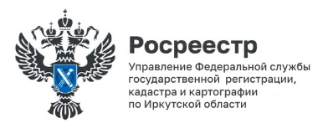
23 ноября 2022 года

Более половины всех ипотечных сделок в Иркутской области регистрируется через электронные сервисы
За десять месяцев 2022 года в Управление Росреестра по Иркутской области поступило 30 482 заявления о регистрации ипотеки, из них 55% обращений подано в электронном виде. За аналогичный период 2021 года посредством интернет-сервисов был принят 51 % заявлений по данной категории дел.

22 ноября 2022 года на площадке Управления Росреестра по Иркутской области состоялась очередная рабочая встреча с представителями банка «Открытие», где были обсуждены мероприятия по увеличению доли электронных обращений, направляемых кредитной организацией. Как сообщил заместитель управляющего по малому и среднему бизнесу банка «Открытие» в Иркутской области Василий Щербаков, в настоящее время происходит отлаживание рабочих процессов и уже в ближайшее время проект электронной регистрации будет реализован.

«Цифровизация таких государственных услуг, как регистрация прав, является для нас приоритетным направлением. Но для того, чтобы электронные услуги и сервисы стали доступны и были удобны каждому заявителю, мы обязаны прилагать к этому совместные усилия и выстраивать рабочий диалог со всеми участниками сферы недвижимости», - отметил руководитель Управления Росреестра по Иркутской области Виктор Петрович Жердев.

Напомним, что проект «Ипотека за 24 часа», в рамках которого все электронные пакеты документов проходят ускоренную обработку, реализуется в ведомстве с 2019 года. Так, в октябре 90,3% всех цифровых ипотек зарегистрировано менее чем за 24 часа. Значительную часть объектов недвижимости, которые приобретаются в ипотеку в нашем регионе составляет «бытовая недвижимость» - квартиры и индивидуальные жилые дома.

Пресс-служба Управления Росреестра по Иркутской области

